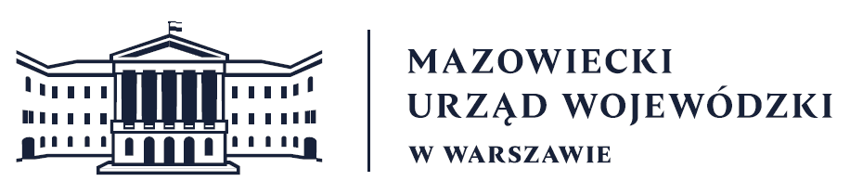
Wydział Bezpieczeństwa i Zarządzania Kryzysowego
Warszawa, dnia 08.04.2026 r.
WBZK-I.6335.4.97.2026

PROGNOZA POGODY DLA WOJ. MAZOWIECKIEGO

Ważność: od godz. 07:30 dnia 08.04.2026 do godz. 07:30 dnia 09.04.2026.
W dzień zachmurzenie duże z większymi przejaśnieniami. Miejscami słabe przelotne opady deszczu lub deszczu ze śniegiem, lokalnie możliwy mokry śnieg lub krupa śnieżna. Temperatura maksymalna od 6°C do 9°C, lokalnie do 10°C. Wiatr umiarkowany, porywisty, północno-zachodni i północny.
W nocy zachmurzenie duże z większymi przejaśnieniami i rozpogodzeniami. Niewielka możliwość słabych, zanikających opadów deszczu, deszczu ze śniegiem lub śniegu. Temperatura minimalna od -3°C do 0°C. Wiatr słaby i umiarkowany, w pierwszej części nocy porywisty, północno-zachodni i północny.

PROGNOZA POGODY NA KOLEJNĄ DOBĘ

Ważność: od godz. 07:30 dnia 09.04.2026 do godz. 07:30 dnia 10.04.2026.
W dzień zachmurzenie umiarkowane i duże. Miejscami słabe, przelotne opady deszczu, deszczu ze śniegiem, śniegu lub krupy śnieżnej. Temperatura maksymalna od 5°C na wschodzie do 9°C na zachodzie. Wiatr umiarkowany, okresami porywisty, północny
i północno-wschodni.
W nocy zachmurzenie małe i umiarkowane. Temperatura minimalna od -3°C do -1°C.
Wiatr słaby, północno-wschodni i północny.
Dyżurny synoptyk: Karolina Kierklo
Godzina i data wydania: godz. 06:04 dnia 08.04.2026
Dyżurny WCZK
Mariusz Kowalewski

